**Proyecto: Sistema de gestión de inventario y facturación para la empresa: Arturo Aires**

|  |
| --- |
|  |

Especificación de requisitos de software

**Contenido**

1. INTRODUCCIÓN

1.1 Propósito

1.2 Personal involucrado

1.3 Referencias

2 DESCRIPCIÓN GENERAL

2.1 Perspectiva del producto

2.2 Funcionalidad del producto

2.3 Características de los usuarios

3 REQUISITOS ESPECÍFICOS

3.1 Requerimientos funcionales

3.2 Requerimientos no funcionales

# Introducción

Este documento es una Especificación de Requisitos Software (ERS) para el Sistema de gestión de inventario y facturación. Esta especificación se ha estructurado basándose en las directrices dadas por el estándar IEEE

## Propósito

El presente documento tiene como propósito definir las especificaciones funcionales, no funcionales para el desarrollo de un aplicativo web que permita gestionar preocesos administrativos. Sera utilizado por trabajadores y administradores

## Personal involucrado

|  |  |
| --- | --- |
| Nombre | Rafael Chacón |
| Rol | Analista, diseñador y programador |
| Responsabilidad | Análisis de información, diseño y programación del sistema de información |
| Contacto | rrchacon5@misena.edu.co |

|  |  |
| --- | --- |
| Nombre | Oscar Ospina |
| Rol | Analista, diseñador y programador |
| Responsabilidad | Análisis de información, diseño y programación del sistema de información |
| Contacto | ofospina06@misena.edu.co |

|  |  |
| --- | --- |
| Nombre | Rubén Rivera |
| Rol | Analista, diseñador y programador |
| Responsabilidad | Análisis de información, diseño y programación del sistema de información |
| Contacto | rdrivera09@misena.edu.co |

|  |  |
| --- | --- |
| Nombre | Brayan Pinto |
| Rol | Analista, diseñador y programador |
| Responsabilidad | Análisis de información, diseño y programación del sistema de información |
| Contacto | bspinto7@misena.edu.co |

## Referencias

|  |  |
| --- | --- |
| **Título del Documento** | **Referencia** |
| Standard IEEE 830 - 1998 | IEEE 830 |

# Descripción general

## Perspectiva del producto

## Funcionalidad del producto

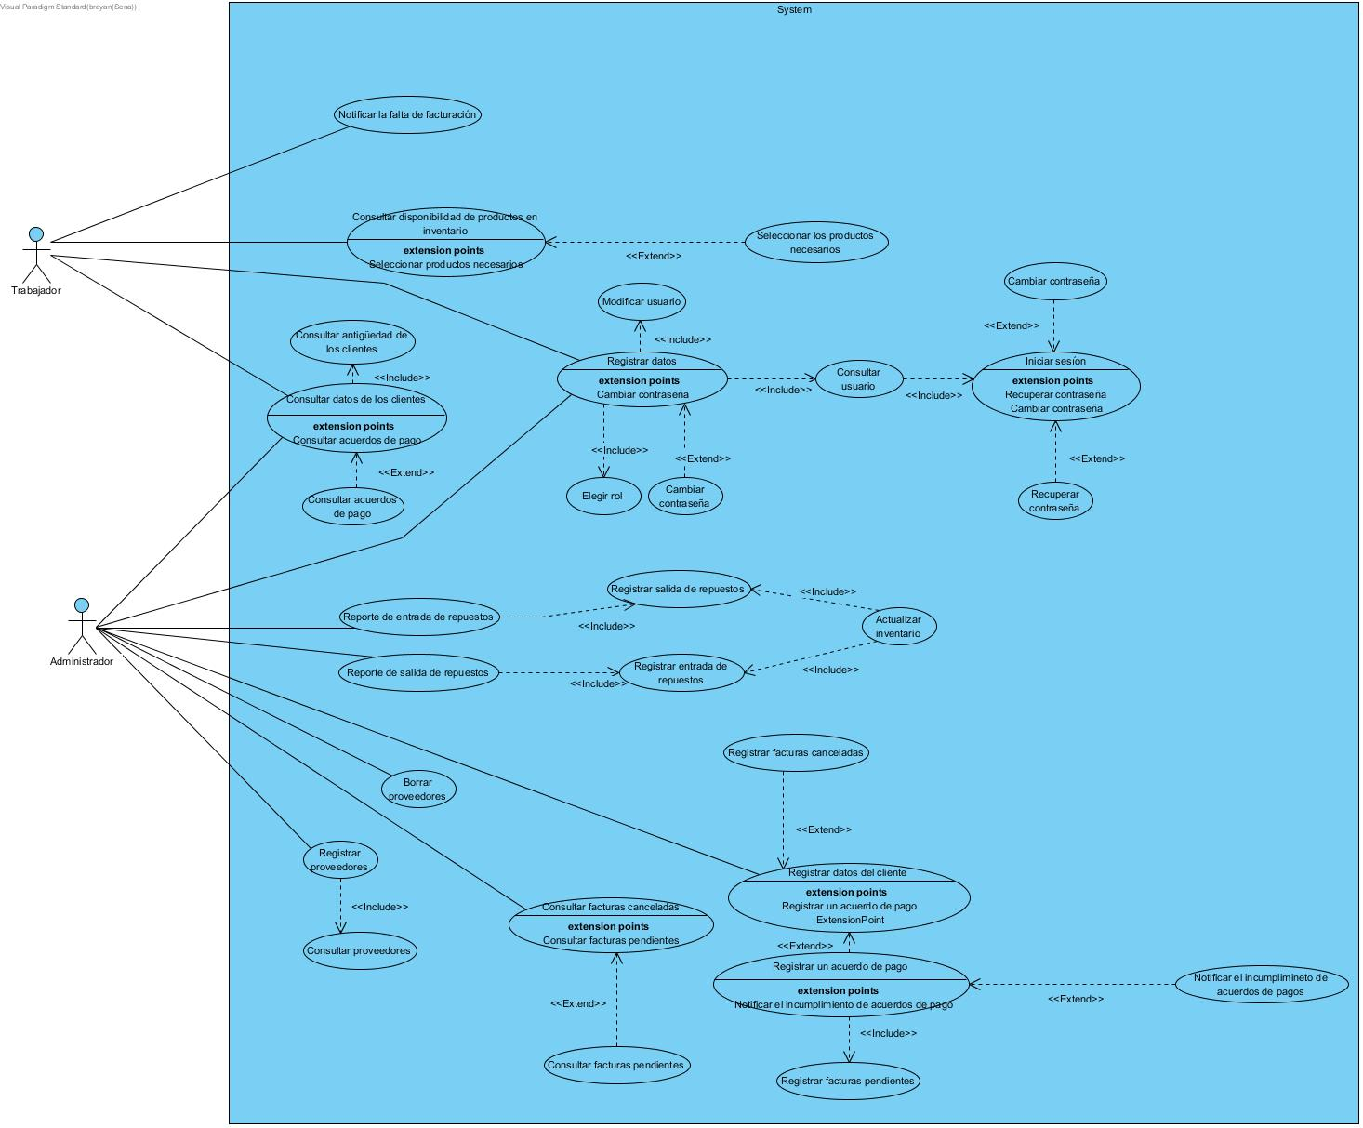

## Características de los usuarios

|  |  |
| --- | --- |
| **Tipo de usuario** | Administrador |
| **Formación** |  |
| **Actividades** | Control y manejo del sistema en general |

|  |  |
| --- | --- |
| **Tipo de usuario** | Trabajador |
| **Formación** | Mecánica |
| **Actividades** |  |

# Requisitos específicos

## Requerimientos Funcionales

|  |  |
| --- | --- |
| **Identificación del requerimiento:** | RF1 |
| **Nombre del Requerimiento:** | Registro de usuarios |
| **Características:** | Tener registro de los trabajadores  Tener acceso a tareas específicas del rol |
| **Requerimiento NO funcional:** | RNF03  RNF04 |
| **Descripción del requerimiento:** | El sistema permitirá el registro y la asignación de un rol dentro de la empresa |
| **Prioridad del requerimiento:**  **Alta** | |

|  |  |
| --- | --- |
| **Identificación del requerimiento:** | RF2 |
| **Nombre del Requerimiento:** | Ingreso de usuarios |
| **Características:** | Acceder a una cuenta ya registrada  Control de acceso de usuarios |
| **Requerimiento NO funcional:** | RNF03  RNF04 |
| **Descripción del requerimiento:** | El sistema permitirá el ingreso a usuarios registrados |

|  |  |
| --- | --- |
| **Identificación del requerimiento:** | RF3 |
| **Nombre del Requerimiento:** | Registrar inventarios |
| **Características:** | Control de salida, entrada y disponibilidad de repuestos |
| **Requerimiento NO funcional:** | RNF01  RNF03  RNF05 |
| **Descripción del requerimiento:** | El sistema permitirá registrar los repuestos y almacenara la información. |
| Prioridad del requerimiento:  Alta | |

|  |  |
| --- | --- |
| **Identificación del requerimiento:** | RF4 |
| **Nombre del Requerimiento:** | Administrar los proveedores |
| **Características:** | Facilidad de contacto con proveedores, actualización de datos |
| **Requerimiento NO funcional:** | RNF01  RNF03  RNF04  RNF05 |
| **Descripción del requerimiento:** | El sistema permitirá eliminar y añadir a los proveedores con los que la empresa tenga contacto |
| Prioridad del requerimiento: Alta | |

|  |  |
| --- | --- |
| **Identificación del requerimiento:** | RF5 |
| **Nombre del Requerimiento:** | Notificar pendientes |
| **Características:** | El sistema notificara en caso de inconsistencias, se tendrá control de las facturas |
| **Requerimiento NO funcional:** | RNF3 |
| **Descripción del requerimiento:** | El sistema notificara inconsistencias de documentos de servicio |
| Prioridad del requerimiento:  Alta | |

|  |  |
| --- | --- |
| **Identificación del requerimiento:** | RF6 |
| **Nombre del Requerimiento:** | Registro de servicio |
| **Características:** | Se registrará los datos del cliente  Se tendrá control sobre los pagos realizados |
| **Requerimiento NO funcional:** | RNF01  RNF03  RNF04  RNF05 |
| **Descripción del requerimiento:** | El sistema permitirá registrar los datos del servicio prestado |
| Prioridad del requerimiento:  Alta | |

|  |  |
| --- | --- |
| **Identificación del requerimiento:** | RF7 |
| **Nombre del Requerimiento:** | Consulta de productos registrados |
| **Características:** | Fácil a acceso a la información |
| **Requerimiento NO funcional:** | RNF03  RNF04 |
| **Descripción del requerimiento:** | El sistema permitirá que el usuario pueda visualizar los productos registrados. |
| Prioridad del requerimiento:  Alta | |

|  |  |
| --- | --- |
| **Identificación del requerimiento:** | RF8 |
| **Nombre del Requerimiento:** | Registro de facturas |
| **Características:** | Se tendrá un mayor control de gastos y ganancias  Facilitará la visualización de inconsistencias |
| **Requerimiento NO funcional:** | RNF01  RNF03  RNF04 |
| **Descripción del requerimiento:** | El sistema permitirá registrar las facturas canceladas y pendientes |
| Prioridad del requerimiento:  Alta | |

|  |  |
| --- | --- |
| **Identificación del requerimiento:** | RF9 |
| **Nombre del Requerimiento:** | Tener en cuenta los clientes frecuentes |
| **Características:** | Los clientes frecuentes tendrán un descuento determinado  Se tendrá registro de los clientes |
| **Requerimiento NO funcional:** | RNF03  RNF04 |
| **Descripción del requerimiento:** | El sistema permitirá tener acceso a los datos del cliente |
| Prioridad del requerimiento:  Alta | |

|  |  |
| --- | --- |
| **Identificación del requerimiento:** | RF10 |
| **Nombre del Requerimiento:** | Consulta de facturas |
| **Características:** | Los clientes frecuentes tendrán un descuento determinado  Se tendrá registro de los clientes |
| **Requerimiento NO funcional:** | RNF03  RNF04 |
| **Descripción del requerimiento:** | El sistema permitirá al usuario visualizar las facturas registradas ya sean canceladas o pendientes |
| Prioridad del requerimiento:  Alta | |

|  |  |
| --- | --- |
| **Identificación del requerimiento:** | RF11 |
| **Nombre del Requerimiento:** | Modificación de inventario |
| **Características:** | Siempre podrá modificar los datos del inventario |
| **Requerimiento NO funcional:** | RNF03  RNF04  RNF05 |
| **Descripción del requerimiento:** | El sistema permitirá modificar el inventario siempre que sea necesario |
| Prioridad del requerimiento:  Alta | |

## Requisitos no funcionales

|  |  |
| --- | --- |
| **Identificación del requerimiento:** | RNF01 |
| **Nombre del Requerimiento:** | Documentación |
| **Características:** | Facilitará el uso |
| **Descripción del requerimiento:** | El sistema debe contar con un manual de empleo para el uso del mismo |
| Prioridad del requerimiento:  Alta | |

|  |  |
| --- | --- |
| **Identificación del requerimiento:** | RNF02 |
| **Nombre del Requerimiento:** | Mantenibilidad |
| **Características:** |  |
| **Descripción del requerimiento:** | El sistema debe contar con la posibilidad de realizar modificaciones o reparaciones a un proceso sin afectar la continuidad del servicio. |
| Prioridad del requerimiento:  Alta | |

|  |  |
| --- | --- |
| **Identificación del requerimiento:** | RNF03 |
| **Nombre del Requerimiento:** | Disponibilidad |
| **Características:** | El sistema debe estar disponible siempre que sea solicitado, debe ser de fácil acceso |
| **Descripción del requerimiento:** | El sistema debe tener una disponibilidad del 100% de las veces en que un usuario intente accederlo. |
| Prioridad del requerimiento:  Alta | |

|  |  |
| --- | --- |
| **Identificación del requerimiento:** | RNF04 |
| **Nombre del Requerimiento:** | Simplicidad |
| **Características:** | La interfaz debe ser sencilla, debe ser clara |
| **Descripción del requerimiento:** | La interfaz debe estar complementada con un buen sistema de ayuda |
| Prioridad del requerimiento:  Alta | |

|  |  |
| --- | --- |
| **Identificación del requerimiento:** | RNF05 |
| **Nombre del Requerimiento:** | Seguridad en información |
| **Características:** | El sistema garantizara a los usuarios una seguridad en cuanto a la información que se procede en el sistema. |
| **Descripción del requerimiento:** | Garantizar la seguridad del sistema con respecto a la información y datos que se manejan tales sean documentos, facturas, registros de material |
| Prioridad del requerimiento:  Alta | |